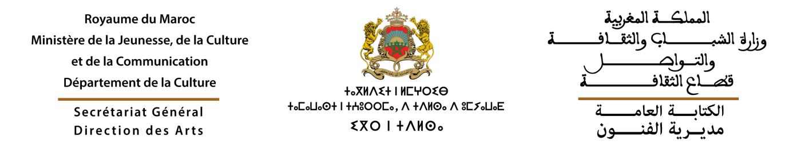

ⴰⵎⵃⵉⵣⵡⴰⵔⴰⴼⵓⵍⴰⵢⵏⵓⵎⵣⴳⵓⵏⴰⵎⴰⵣⵉⵖ
مسابقة أفولاي للمسرح الأمازيغي
تنظم وزارة الشباب والثقافة والتواصل - قطاع الثقافة الدورة الرابعة لتظاهرة "ملتقى أفولاي الوطني للمسرح الأمازيغي"، وذلك بمدينة تيزنيت من 22 إلى 28 أكتوبر 2022.
ويفتح باب الترشيح للمشاركة في مسابقة "ملتقى أفولاي الوطني للمسرح الأمازيغي" في وجه الأعمال المسرحية المغربية الناطقة باللغة الأمازيغية.
لذا، فعلى الفرق المسرحية الراغبة في المشاركة، موافاة مديرية الفنون، قسم المسرح، شارع ميشلفن رقم 17 ، أكدال، الرباط، بملفات الترشيح للمسابقة في أجل أقصاه 30 شتنبر 2022، بالوثائق التالية :
- طلب المشاركة في المسابقة؛
- تسجيل على حامل إلكتروني للمسرحية المرشحة؛
- نبذة عن المسرحية في أسطر؛
- الملف القانوني للفرقة؛
- بطاقة تقنية عن المسرحية (وفق النموذج المرفق بهذا الإعلان)؛
- لائحة تضم الأسماء الكاملة للمشاركين وأدوارهم في المسرحية المرشحة.

بطاقة تقنية
للترشح للمشاركة في مسابقة
"ملتقى أفولاي الوطني للمسرح الامازيغي" في دورته الرابعة
تيزنيت من 22 إلى 28 أكتوبر 2022
اسم الفرقة:
المدينة :
المسؤول :
الهاتف :
العنوان الالكتروني :
× × × × ×
عنوان المسرحية :
المؤلف / المقتبس :
اللغة المستعملة :
المدة الزمنية للعرض :
المخرج :
السينوغراف :
الممثلون :

المهام الأخرى:
الاسم و النسب | المهمة

هام جدا: يتعين إرفاق هذه البطاقة التقنية بما يلي:
- لائحة تضم الأسماء الكاملة للمشاركين ومهامهم في المسرحية المرشحة ؛
- تسجيل المسرحية المرشحة على حامل الالكتروني؛
- نبذة عن المسرحية في أسطر؛
- الملف القانوني للفرقة.

